BLGM416 LABVI

Lab 6: Tamamlanmış şekli ile teslim: 12.05.2022

- Amaç: Basit hesap makinesi oluşturmak.

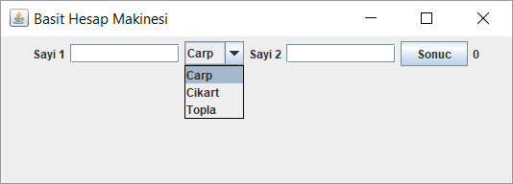

Yukardaki arayüzü kullanıp girilen iki sayı için “*”, “-” veya “+“ işlemi yapan Java programını yazınız.

2. Amaç : Java dili ile Grup Radiobutton kullanımı:

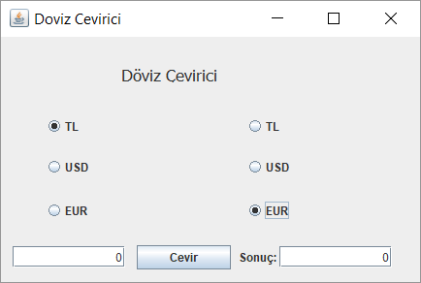

Yukarıda verilen arayüz ile basit Döviz Çevirici programını yazınız.

